**Plan de pilotaje para ClimCode**

Para hacer una venta adecuada de ClimbCode, será necesario elaborar un plan de pilotaje que permita el acercamiento del producto a los dos focos principales de clientes:

* Los programadores, que crearán los ejercicios interactivos de la plataforma y recibirán por la venta de éstos un porcentaje de su precio de compra como motivante para crear más contenido.
* Los institutos y academias, que comprarán las licencias anuales de la aplicación y adquirirán ejercicios hechos por los programadores para ampliar el catálogo de ejercicios interactivos de que disponen.

El desarrollo del producto se hará en dos fases principales que conciernen a estos grupos de clientes: Una primera, en la que podremos elaborar y ejecutar ejercicios como si fuéramos un programador, y una segunda en la que podremos persistirlos, lo que nos permitirá ejecutarlos como un usuario de un instituto o academia. Por tanto, es necesario adaptar este plan de pilotaje a cada una de las fases de desarrollo del producto y por ende a cada uno de los focos de clientes:

* Una vez completada la primera fase de desarrollo, seremos capaces de mostrar a los programadores cómo pueden crear ejercicios para nuestra plataforma. Por ello ya sería posible proceder a un acercamiento del producto a este colectivo. Dicho acercamiento se hará de la siguiente manera:
  + Se procederá a contactar con grupos de programadores, conocidos o no, para mostrarles en directo el funcionamiento del mecanismo de creación de ejercicios, cuántos ganarían por cada ejercicio vendido y los ejemplos de ejercicios que se esperarían que se hiciesen, recibiendo su feedback y procediendo a implantar las mejoras que el equipo de desarrollo considere oportunas.
* Tras completar la segunda fase de desarrollo y la primera fase del plan te pilotaje, se procederá a realizar la segunda parte de éste, donde podremos mostrar a institutos y academias cómo se podrían hacer ejercicios interactivos ya existentes en la plataforma y cómo adquirirlos. Para ello haremos lo siguiente:
  + Se procederá a reunirse con profesores de escuelas, institutos y academias para mostrarles cómo funciona la plataforma, el mecanismo de ejecución de ejercicios, cómo se obtendrían más y su precio, obteniendo su correspondiente feedback e implantando las mejoras posibles.

Este proceso se irá repitiendo hasta terminar el completo desarrollo del producto, momento en el que se decidirá si se debe seguir focalizándose en esta parte únicamente de este plan de pilotaje, perfilando cada vez más las posibles mejoras que los clientes verían en el producto, o si sería necesario centrarse en otros ámbitos del desarrollo del proyecto, en función de lo recibido en futuros feedbacks de clase.

Esquemáticamente, seguiremos los siguientes pasos:

**FASE 1**

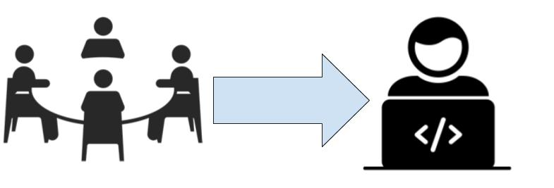

Reunirse con los programadores para obtener feedback

**FASE 2**



Obtener feedback de los profesores en reuniones

A partir de esta fase se deberá valorar el feedback de los profesores para ver si repetimos ambas fases, solo la segunda o nos centramos en otra tarea.

El plan a seguir es este dado que es primordial conocer si los posibles creadores de contenido estarían dispuestos a hacerlo, dado que sin él el producto no puede avanzar. Una vez esté adaptado a las necesidades de los programadores y sepamos que va a haber flujo de contenido es cuando es necesario encontrar usuarios para ese contenido.